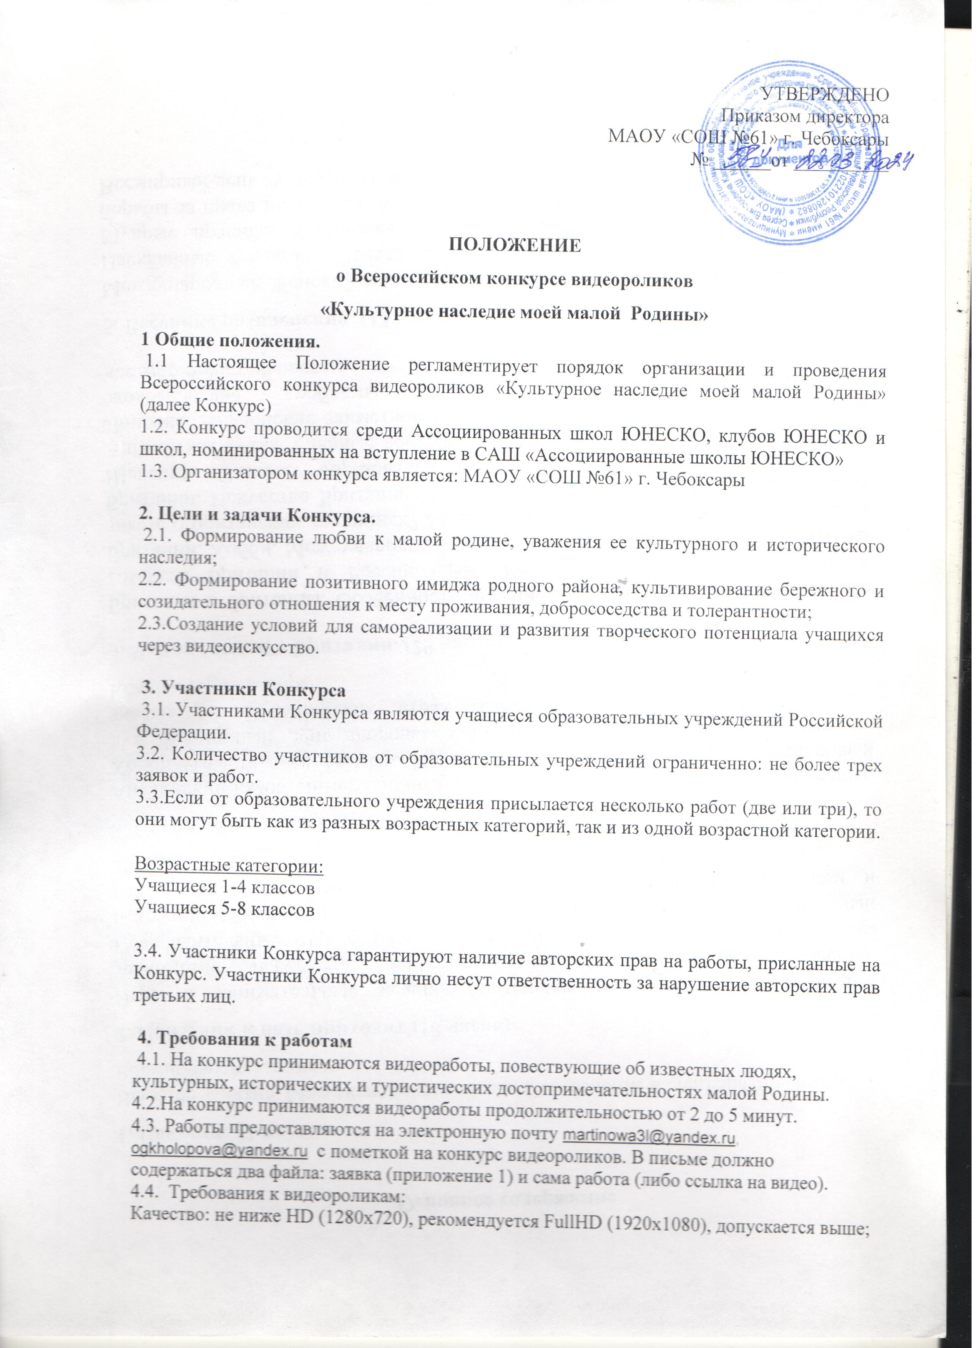

Форматы: MP4, MPEG, AVI .
Видеоролик не должен иметь никаких дополнительных знаков (логотип, копирайт, рекламные элементы и др.). Участники сами определяют жанр видеоролика (интервью, репортаж, видеоклип и т. д. и т.п.).
В видеоролике могут использоваться фотографии.
Содержание видеороликов не должно противоречить действующему законодательству Российской Федерации. На конкурс не принимаются ролики рекламного характера, оскорбляющие честь и достоинство людей, не укладывающиеся в тематику Конкурса.

5. Жюри Конкурса
Береснева Е.В. – заместитель директора по ВВР МАОУ «СОШ №61» . Чебоксары
Холопова О.Г. – учитель английского языка МАОУ «СОШ №61» . Чебоксары
Милкина Е.К. – учитель начальных классов МАОУ «СОШ №61» г. Чебоксары
Константинова М.Н. - учитель начальных классов МАОУ «СОШ №61» г. Чебоксары
Николаева С.В. – учитель математики и информатики МАОУ «СОШ №61» г. Чебоксары
Кострова Л.А. – художник-дизайнер МАОУ «СОШ №61» г. Чебоксары

- Подведение итогов и награждение
6.1. В каждой возрастной категории будет определен победитель и призеры, остальным участникам – сертификаты.
6.2. Итоги конкурса будут выложены на сайте http://sosh61.citycheb.ru , баннер Ассоциированные школы ЮНЕСКО.
6.3. Критерии оценки:
- соответствие тематике Конкурса;
- содержательность работы (построение и законченность сюжета, информативность работы);
- соответствие выразительных средств художественному замыслу;
- качество работы (с художественной и технической точки зрения);
- доступность восприятия и эмоциональное воздействие;
- оригинальность замысла и творческий подход.

- Сроки проведения Конкурса

7.1. Видеоролики принимаются с 1 апреля до 30 апреля 2024 года.
С 1 мая по 11 мая – заседание членов жюри.
С 13 мая по 24 мая рассылка наградных материалов.

Приложение 1

ЗАЯВКА
на участие во Всероссийском конкурсе видеороликов
«Культурное наследие моей малой Родины»

Образовательное учреждение, город | Возрастная категория | Ф.И.О. участника | Ф.И.О. руководителя, контактный телефон, e-mail

